TUNNIKAVA Deutsche Spuren in Estland: Das Gut von Aruküla.

Klass/kooliaste, tunni läbiviimise koht |  | 10-12. klass.  Aruküla mõisa härrastemaja.
Tunni eesmärgid |  | Tutvuda oma kodukohas asuva Aruküla mõisa ajaloo ja kultuuripärandiga.
Oodatavad õpitulemused |  | Õpilased on valmis tegema lühiettekande saksa keeles mõisa ajaloost ja mõisaga seotud inimeste kohta.
Õpilaste eelteadmised, oskused |  | Õpilased oskavad kasutada teatmeallikaid, et leida vajalikku infot.
Eelnevalt vajalikud teadmised |  | Eelnevad teadmised pole vajalikud.
Vajalikud materjalid, vahendid |  | Töölehed küsimustega.  Stendid informatsiooniga.  Sõnaraamatud.
Seos teiste õppeainetega (e. õppeainetevaheline lõiming) | Ajalugu – mõisa ajalugu ja sellega seotud tuntud inimesed;  Kirjandus – mõisaga seotud kirjanikud;  Kunstiajalugu – mõisa arhitektuur.
Õppekavas oluliste pädevuste arendamine (milliseid pädevusi konkreetse tunni puhul arendati) | 1) väärtuspädevus –tajuda ja väärtustada oma seotust teiste inimestega, oma ja teiste maade ning rahvaste kultuuripärandiga ja nüüdisaegse kultuuri sündmustega;  2) sotsiaalne pädevus – suutlikkus ennast teostada; teha erinevates koostööd teiste inimestega; aktsepteerida inimeste erinevusi ning arvestada neid suhtlemisel;  3) õpipädevus – suutlikkus organiseerida õppekeskkonda ja hankida õppimiseks vajaminevat teavet;  4) suhtluspädevus – suutlikkus ennast selgelt ja asjakohaselt väljendada, oma seisukohti esitada ja põhjendada; lugeda ning mõista teabe- ja tarbetekste ning ilukirjandust.

Tunni sisu

Õpilased jaotatakse gruppidesse (2-3 õpilast grupis). Iga grupp saab töölehe.
Edasi peavad grupid liikuma mõisa erinevatesse ruumidesse ja vastama küsimustele (Schatzsuche). Gruppide ülesandeks on külastada seitset märgistatud ruumi mõisas. (Die erste Aufgabe befindet sich im Arbeitsraum des Gutsherren; Die nächste Frage ist in der Garderobe der Gutsherrin; Geht weiter in die ehemalige Küche, dort findet ihr die nächste Frage.).
Iga ülesande vastus tuleb kanda töölehele. Kui vastust ei tea, siis on võimalik see leida mõisa fuajees olevalt stendilt. Töölehel on olemas vastav ruudustik (vastavalt vastuse tähtede arvule). Igas vastuses on osa tähti nummerdatud, mis annavad lõpuks välja lahendsõna.
Lahendsõna kohta tuleb leida informatsiooni stendilt või internetist ja teha sellest saksakeelne lühiettekanne.

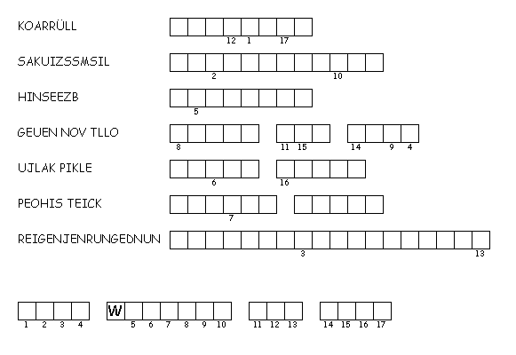

1. Wie heißt auf Deutsch „Aruküla“?
2. In welchem Baustil ist das Hauptgebäude des Gutes gebaut worden?
3. In welchem Jahrhundert wurde das Gut gegründet?
4. Wer war der letzte Gutsherr von Aruküla?
5. Wie heißt der estnische Schriftsteller, der in diesem Gebäude gelernt hat?
6. Eine deutsche Schriftstellerin hat in Aruküla gelebt. Wie ist ihr Name?
7. Wie heißt das Buch, in dem Felix Theodor Bernhardi über das Leben in Aruküla am Anfang des 19. Jahrhunderts geschrieben hat?

Tunnikava koostas: Priidu Künnapuu, Koeru Keskkooli saksa keele õpetaja.

Tunnikava on valminud Eesti Võõrkeeleõpetajate Liidu poolt korraldatud koolituse "VÕÕRKEELEÕPETAJA JA - ÕPETUS UUES ÕPPEKAVAS" ESF meetme “Kooli poolelijätmise vähendamine, haridusele juurdepääsu suurendamine ning õppe kvaliteedi parandamine” alameetme “Põhikooli ja gümnaasiumi riiklikele õppekavadele vastav üldharidus” raames. Projekti toetab Euroopa Sotsiaalfond ja Eesti riik.

